Информационная газета БЕСПЛАТНО

Бочкаревский вестник
Печатное издание администрации Бочкаревского сельсовета Черепановского района Новосибирской области | Выходит  с 2018 года

№ 1 (86)

31 января 2024 год

НОВОСТИ РАЙОНА

Председатель Законодательного собрания Андрей Шимкив и министр ЖКХ Новосибирской области Денис Архипов запустили в р. п. Посевная газопровод 5-й очереди
В торжественном запуске газопровода 5-й очереди в р. п. Посевная также приняли участие: заместитель председателя Законодательного собрания Новосибирской области М. П. Мамедов, депутат Законодательного собрания Новосибирской области И. Г. Мороз, и. о. директора филиала ООО «Газпром Газораспределение Томск» в Новосибирской области Е. В. Глушков, глава Черепановского района С. Н. Овсянников и председатель районного Совета депутатов В. М. Капич.
Председатель Законодательного собрания региона А. И. Шимкив отметил возможности, которые открывает запуск газопровода:
«Газ – это совсем другая жизнь и огромный потенциал для развития рабочего посёлка. Осталось подключить домовладения. Кроме того, здесь заложен большой объём, который способен обеспечить любое крупное предприятие».
«Благодаря поручению Президента России В. В. Путина по догазификации, за последние годы проделана внушительная созидательная работа по обеспечению населения газом. Сегодняшний запуск – итог плодотворной и эффективной совместной работы правительства региона, депутатов законодательного собрания, газоснабжающей и подрядной организаций», – сказал глава района Сергей Овсянников.
Министр жилищно-коммунального хозяйства Новосибирской области Денис Архипов подчеркнул технологию строительства газопровода:
«Обратите внимание, как теперь строит «Газпром» – теперь газопровод под землёй. Снаружи никаких труб, которые мешают проезду транспорта и жителям домовладений. Всё сделано качественно и на долгие годы!».
После торжественного запуска газопровода в ГДК состоялось рабочее совещание, на котором обсуждались перспективы развития сферы ЖКХ в Черепановском районе.

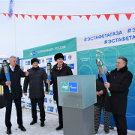

экономика

В январе 2024 года выполнены следующие работы:
1.Заключены контракты по очистке и вывозу снега на 2024 год :
- 29.01.2024 г. с ООО зверохозяйство «Черепановское» на сумму 525 412 рубле;
- 30.01.2024 с МУП «Коммунальщик» на сумму 199 040 руб.
2.Заключен контракт 30.01.2024 г. с МУП «Коммунальщик» на обслуживание уличного освещения на сумму 79 992 руб.
-

культура

Пушнинский СДК

Новогодние каникулы
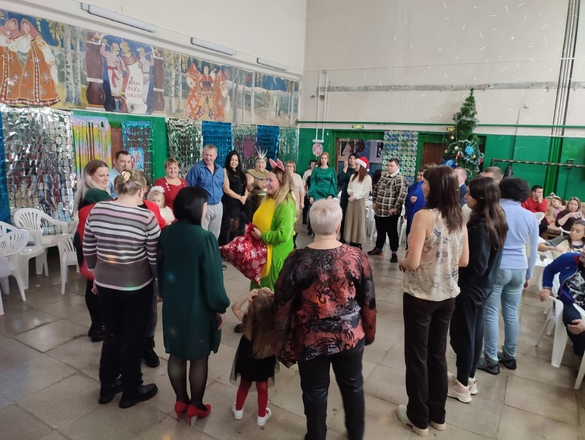
Первый блин не комом100%! Наш дом культуры, распахнул свои двери, для всех желающих! На "Голубой огонёк!"
Мероприятие прошло задорно, участники «Голубого огонька» активно принимали участие в конкурсах, водили хороводы, пели песни и танцевали. Исполняли песни под караоке.
У всех присутствующих светились глаза, и улыбка не сходила с лиц.
Домой уходили с отличным настроением, яркими впечатлениями и ожиданием следующих встреч в Новом 2024 году!!!
PS: Все были, как одна дружная семья!


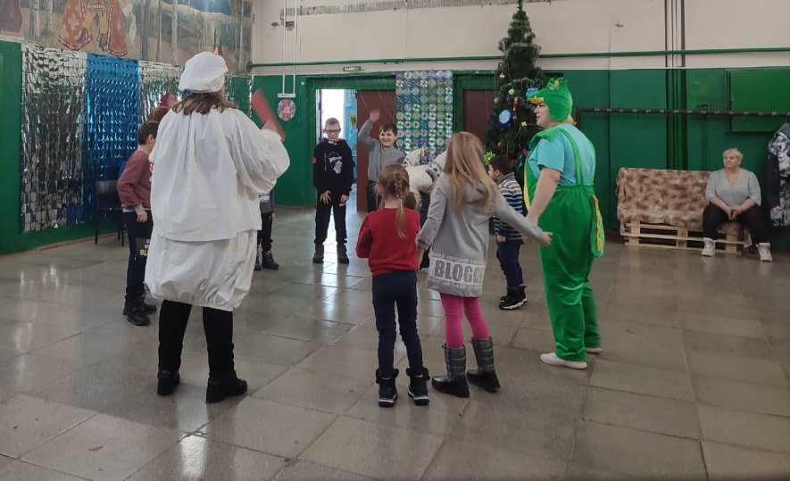
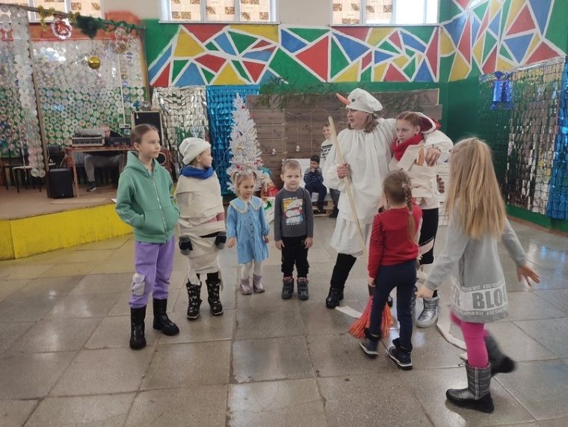
Каникулы в самом разгаре! В теплой и дружеской обстановке прошла игровая программа «Новогодний микс», посвященная самому красивому и веселому празднику.
Ребята отправлялись в веселый и увлекательный мир веселья и задора, где показали ловкость и быстроту. Они с удовольствием принимали участие в веселых играх и конкурсах. Все получали хороший заряд бодрости и прекрасное настроение. За участие в конкурсах и играх ребята награждались сладкими призами.
В канун Рождества Христова участники клуба выходного дня "Молодушки" были приглашены на Рождественские посиделки. Встреча прошла по-семейному теплой обстановке: вспомнили, как раньше колядовали, гадали.
Погадали, узнав предсказания на Новый год.
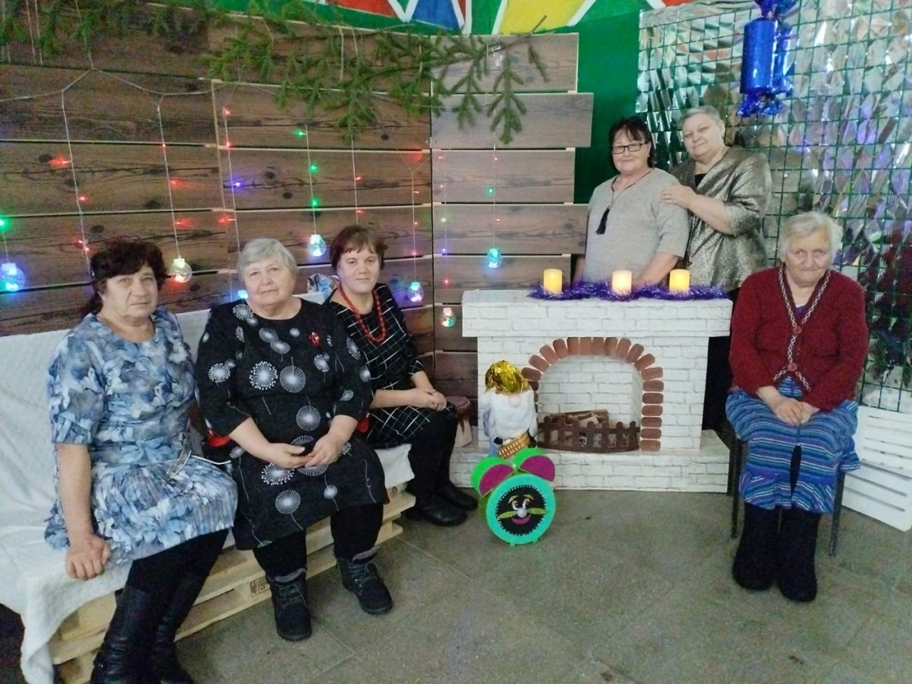

Бочкаревский СДК
12 января в праздничной дружественной атмосфере прошел Новогодний вечер для людей старшего поколения «Ах, этот старый Новый год». Для гостей вечера было организованно чаепитие с различными сладостями и вкусностями, а также театрализованная программа с Бабой Ягой ,с весёлыми играми, забавными конкурсами и гаданиями. Новогодняя ёлка, праздничный декор, накрытые для чаепития столы и тихое звучание Новогодних и Рождественских мелодий- всё это создавало ощущение доброй праздничной атмосферы. Гости с удовольствием участвовали в весёлых играх, конкурсах, а также в экспромт- театре, пели весёлые зимние песни. По традиции всех гостей пришли поздравить Дед Мороз и Снегурочка
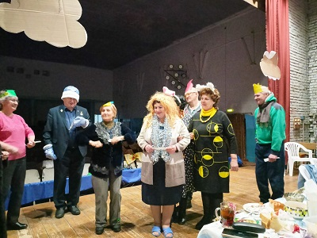
Уважаемые жители!
Администрация Бочкаревского сельсовета Черепановского района Новосибирской области сообщает, что при возникновении проблемных вопросов вы можете обратиться в администрацию по телефону 89134600927 смс обращением, для обеспечения внедрения и функционирования системы приема и обработки в реальном режиме времени электронных сообщений, поступивших в форме смс-сообщений по справочным телефонным номерам на базе программного обеспечения «Alkatel SMARTSUITE»,
Глава Бочкаревского сельсовета Карпова О.И..

Администрация Бочкаревского сельсовета поздравляет
Юбиляров января!

Гюнтер Александру, Дятлову Валентину Ивановну , Лярих Надежду Федоровну, Тутову Надежду Аркадьевну, Уварова Александра Егоровича,
Шеденко Веру Николаевну!

Пусть этот день не будет в тягость,
А принесёт Вам только радость,
Исполнит все мечты, желанья,
Согреет лаской и теплом,
Hе даст войти болезни в дом,
Пусть счастье светит в Вашем доме
Живым и ярким огоньком

Уважаемые жители!
Желающим бесплатно подать заявку на поздравления через газету «Бочкаревский вестник» обращаться в администрацию Бочкаревского сельсовета по телефону 8(383) 45 65 300.

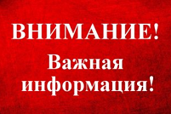

Ранее возникшие права на земельные участки
Ранее возникшие права на земельные участки - это права, которые возникли до вступления в силу действующего земельного законодательства. Такие права могут включать в себя право собственности, право пользования или аренды земельного участка.
Проверить, внесены ли в Единый государственный реестр недвижимости сведения о принадлежащих вам объектах и правах на них, можно через электронные сервисы на сайте Росреестра (в Личном кабинете или в разделе «Справочная информация по объектам недвижимости в режиме on-line»), с помощью Единого портала государственных и муниципальных услуг. Также можно обратиться в МФЦ с запросом о выдаче информации в виде выписки из Единого государственного реестра недвижимости.
В процессе оформления прав на земельные участки возникают определенные проблемы, связанные с ранее возникшими правами, их подтверждением и регистрацией.
Например, отсутствие документов, подтверждающих права на земельные участки. Иногда у пользователей земельных участков отсутствуют документы, подтверждающие возникновение прав на землю. Это может быть связано с различными причинами, например, утратой или порчей документов в результате стихийных бедствий или пожаров, а также с тем, что документы не были оформлены в соответствии с действующим на тот момент законодательством.
Для решения этой проблемы необходимо обратиться в местные органы власти или архивы для восстановления и получения дубликатов или копий утраченных документов. В случае невозможности восстановления документов – факт владения земельным участком можно доказать в судебном порядке.

По всем возникающим вопросам вы можете обратиться по телефонам:
65-216 Глава Бочкаревского сельсовета Карпова О.И.
65-300 специалисты Бочкаревского сельсовета
21-368 приемная районной администрации

УЧРЕДИТЕЛИ:
администрация Бочкаревского сельсовета Черепановского района Новосибирской области.

РЕДАКЦИОННЫЙ СОВЕТ
Карпова О.И. - председатель Редакционного совета
Астафьева И.А. - член Редакционного совета
Кондрашова О.Е. - член Редакционного совета
Шипилова Н.В. - член Редакционного совета
_________________________

АДРЕС АДМИНИСТРАЦИИ:

633531

Новосибирская область

Черепановский район
п.Бочкарево,ул.Больничная,1а ТИРАЖ 99

